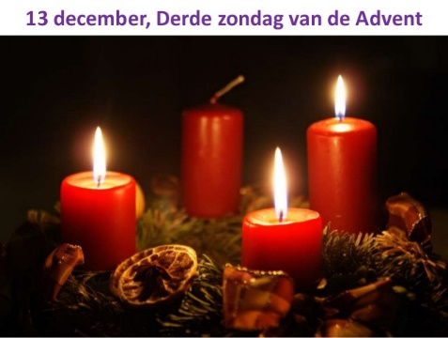
L i t u r g i e

Orde van dienst voor zondag 13 december 2020 in de protestantse Zionskerk te Oostkapelle.
Derde zondag van de Advent. Thema: Hopen. Liturgische kleur: paars.
Predikant is ds. Ph.A. Beukenhorst, ouderling van dienst is Dirk van Maldegem en organist is Alexander Koole. Jeugdkerk: in het PKC en op de Jeugdzolder.

DIENST VAN DE VOORBEREIDING
- Orgelspel vooraf: variaties op Psalm 85 – de Psalm van deze zondag
- Welkom, mededelingen en aansteken van de 3de kaars door de ouderling
- Lied luisteren: Psalm 142: 1, 4, 6 en 7 – ‘Tot God de Heer hief ik mijn stem’
- Inleiding
- Liturgische opening (staande)
- Uitleg over de liturgische bloemschikking, thema: ‘Hopen’
‘Een verborgen begin: verdiept, geworteld. Een stronk loopt uit,
een nieuwe loot aan een oude stam. Kwetsbaar leven komt tot bloei.’
- Liedboek 444: strofen 1 t/m 5 – ‘Nu daagt het in het oosten’ [nieuwe melodie]

DIENST VAN HET WOORD
- Gebed bij de opening van de Bijbel
- Bijbellezing: Jesaja 11, 1 t/m 10 door de ouderling van dienst
- Lied luisteren: Liedboek 462: strofen 1 t/m 6 – ‘Zal er ooit een dag van vrede’
- Korte preek
- Meditatief orgelspel

DIENST VAN GEBEDEN EN GAVEN
- Gebeden – Stil gebed – Onze Vader (uitgesproken door iedereen)
- Lied luisteren: Liedboek 442: 1 en 2 – ‘Op U, mijn Heiland, blijf ik hopen’
- Slotwoord
- Heenzending en Zegen (staande)
- Bij verlaten kerk: Let op de aanwijzingen en blijf afstand houden 1 ½ meter
- Uitgang collecten: 1. Diaconie PGO; 2. Kerkrentmeesterschap PGO
- Uitbundig uitleidend orgelspel
- Groet aan de voordeur, let op de 1 ½ meter, mondkapje op blijven houden

